Очистка воды
Основными источниками чистой воды для населения городов и поселков являются реки, озера и подземные воды. Прежде чем попасть к нам в дом, вода из этих водоемов проделывает длинный путь через систему водоочистки (рис. 1).
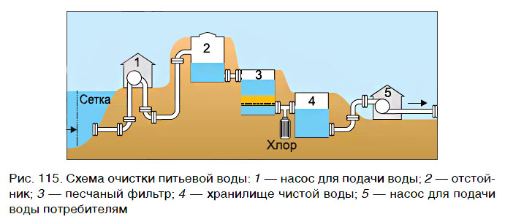
Вначале с помощью фильтров из воды удаляют крупные предметы (палки, сучья, бытовые отходы и т. п.), а затем проводят предварительное хлорирование с помощью газообразного хлора. Это делается для того, чтобы уничтожить основную массу различных вредных микроорганизмов.
Затем следует обработка химическими реагентами, фильтрация через песок и дополнительное хлорирование для надежной дезинфекции воды. После этого на некоторых очистительных станциях в воду добавляют специальные добавки, например, фториды, способствующие укреплению эмали зубов, проводят доведение кислотности воды до принятого уровня и т. д.
Широкое использование газообразного хлора для обеззараживания воды связано с его высокой активностью против различных болезнетворных микроорганизмов и низкой стоимостью. Однако даже небольшие количества свободного хлора придают воде неприятный специфический привкус. Кроме того, некоторые хлорсодержащие вещества, образующиеся при действии хлора на органические примеси, чрезвычайно токсичны и обладают канцерогенной (вызывающей онкологические заболевания) и мутагенной (вызывающей генные мутации) активностью.
На заметку: Самым токсичным в настоящее время веществом небелковой природы является диоксин, который легко образуется при действии хлора на некоторые органические вещества.
В последнее время для обеззараживания воды стали использовать озон. Он обладает очень сильным дезинфицирующим действием. В экологическом отношении озон безопаснее, чем хлор. В настоящее время распространение этого метода обеззараживания сдерживает лишь относительно высокая, по сравнению с хлором, стоимость озона, что приводит к удорожанию очищенной воды.

